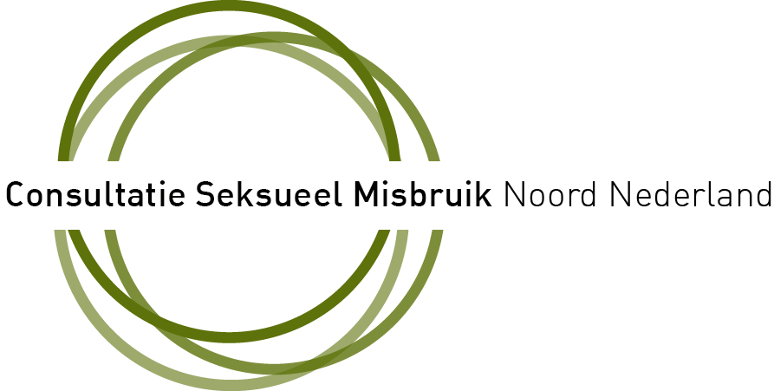

Basistraining ‘Methodiek van het vlaggensysteem’

Algemeen doel
De training is gericht op kennis, bewustzijn en vaardigheden die professionals nodig hebben om adequaat om te gaan met seksueel gedrag en grenzen van kinderen en jongeren. De training richt zich ook op mensen met een beperking.

Inhoud van de training
De methodiek van het vlaggensysteem leert medewerkers wat seksueel gezond gedrag is en wat seksueel overschrijdend gedrag is. In de methodiek van het vlaggensysteem wordt seksueel gedrag van kinderen en jongeren gekoppeld aan zes criteria: wederzijdse toestemming, vrijwilligheid, gelijkwaardigheid, leeftijds- en ontwikkeling adequaat, context adequaat en zelfrespect en vier gekleurde vlaggen. Het vlaggensysteem zet de criteria op een rij en koppelt deze aan een gekleurde vlag.

Programma
Introductie van de methodiek van het Vlaggensysteem
- Waarom het vlaggensysteem? Wanneer gebruik je de methodiek? Wie is de doelgroep? Wat is het doel van de methodiek?

Seksuele ontwikkeling en grenzen
- Seksuele gedragingen welke zijn normaal en geaccepteerd en welke gedragingen zijn dat niet? Hoe kom je tot een oordeel hierin.
- Seksuele ontwikkeling bij mensen met een beperking.

Werken met de methodiek
- Competenties voor begeleiders en preventies seksueel gedrag in beleid
- Welke interventies zijn passend bij het gedrag van het kind/jongere? En hoe sluit je met je interventies aan bij mensen met een beperking?
- Oefenen en werken met de methodiek.

Casuïstiek en eigen ervaringen worden ingebracht en uitgewerkt.

